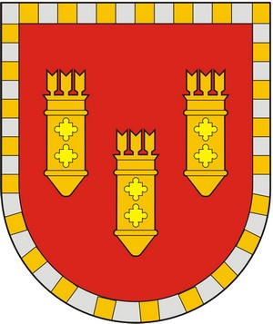

ЧУВАШСКАЯ РЕСПУБЛИКА
СОБРАНИЕ ДЕПУТАТОВ АЛАТЫРСКОГО МУНИЦИПАЛЬНОГО ОКРУГА ПЕРВОГО СОЗЫВА
ЧӐВАШ РЕСПУБЛИКИ

УЛАТӐР МУНИЦИПАЛИТЕТ ОКРУГӖН ПӖРРЕМӖШ СОЗЫВ ДЕПУТАЧӖСЕН ПУХӐВӖ

РЕШЕНИЕ

«29» сентября 2022 года г. Алатырь № 1/16

Об использовании герба и флага Алатырского района Чувашской Республики в качестве официальных символов Алатырского муниципального округа Чувашской Республики

В соответствии с Федеральным законом от 06.10.2003 № 131-ФЗ «Об общих принципах организации местного самоуправления в Российской Федерации», Законом Чувашской Республики от 29.03.2022 № 14 «О преобразовании муниципальных образований Алатырского района Чувашской Республики и о внесении изменений в Закон Чувашской Республики «Об установлении границ муниципальных образований Чувашской Республики и наделении их статусом городского, сельского поселения, муниципального района и городского округа», Собрание депутатов Алатырского муниципального округа
РЕШИЛО:
1. Установить использование официальных символов Алатырского района Чувашской Республики: герба и флага, – в работе Собрания депутатов Алатырского муниципального округа Чувашской Республики, включая использование герба Алатырского района Чувашской Республики на печатях и бланках официальных документов Собрания депутатов Алатырского муниципального округа Чувашской Республики до дня принятия Устава Алатырского муниципального округа Чувашской Республики и соответствующего порядка использования герба, флага и другой официальной символики Алатырского муниципального округа Чувашской Республики.
2. Настоящее решение вступает в силу со дня его подписания.

Председатель Собрания депутатов
Алатырского муниципального округа С.В. Павленков

